Udflugt til Folketinget
den 22. oktober 2026

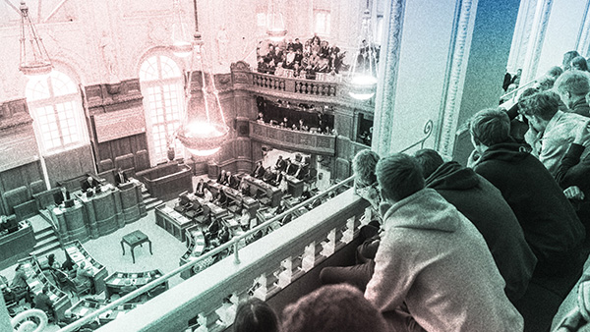

Program for dagen
Vi mødes først på Skævinge st. kl. 10:00 og dernæst i Gørløse st. 10:05
Vi går fra Nørreport eller tager Metroen til GL. strand til Folketinget.
Når vi ankommer til Folketinget vil der være sikkerhedstjek ved indgangen.
Når vi har set Folketinget, har vi bestilt plads i SNAPSETINGET.
Pris og tilmelding
Prisen for deltagelse er 150 kr. som betales til konto 2276-4645602256
Inden den12. oktober 2026.
Venlig hilsen Bestyrelsen

